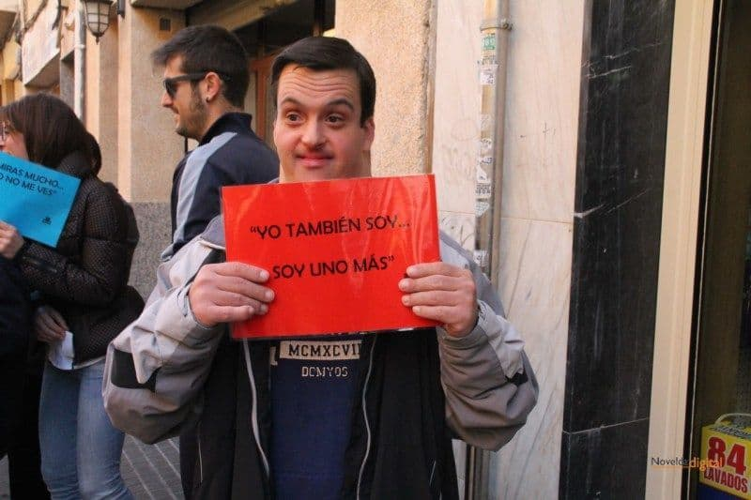
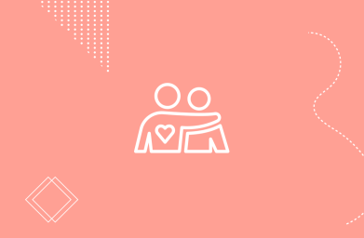

Persona con discapacidad: al anteponer la palabra persona destacamos su condición de sujeto con derechos, con una cualidad que es la discapacidad.
En este sentido, la Convención Internacional sobre los Derechos de las Personas con Discapacidad que reconoce a la discapacidad como “parte de la diversidad y la condición humana” y que la define del siguiente modo: “las personas con discapacidad incluyen aquellas que tengan deficiencias físicas, mentales, intelectuales o sensoriales a largo plazo que, al interactuar con diferentes barreras, puedan impedir su participación plena y efectiva en la sociedad, en igualdad de condiciones con los demás”.

Con los pasos de los años, se han cambiado las etiquetas, para nombrar esa condición, “discapacitado” Mirándolo más a fondo, ¿qué significa ser dis-ca-pa-ci-ta-do?. Mirándolo sílaba por sílaba, está claro el significado, y antes de esa etiqueta, era esta “Minusválidos” mi -nus -vá -li -dos. Si una suena mal, la otra peor, aun mas cuando para nada es cierto, somos tan válidos, y capaces como cualquiera que no tenga esa condición, ante todo esto, somos personas, personas con discapacidad
Aunque las personas sin esa condición, no sean conscientes de ello solo se creen, lo que ven, lo que escuchan, sin ser conscientes, que la vida es mucho más que eso, esa condición, la condición de la discapacidad, no es excepción, a primera vista puede parecer una cosa, la realidad otra muy distinta… eso las personas sin contacto con la discapacidad lo ignoran, y en ocasiones, se niegan a creer.
Actualmente nos nombran «personas con capacidades diferentes» pero realmente, ¿así lo somos?.
¿Podemos volar, leer la mente, convertir nuestro cuerpo en piedra?. ¿Tenemos esa clase de capacidades que nos hacen tan distintos a los demás?. ¿Realmente las tenemos?. La respuesta es no. Entonces. ¿qué ocurre realmente?.
Es muy sencilla la respuesta… somos como todos los demás, ni más ni menos… quizás nos cueste algo más de tiempo, lo hagamos de diferente manera, pero todos acabamos realizando de una manera o de otra, el resultado es el mismo, es como aquello que dice… “el orden de los factores no altera el producto”, ¿qué importa la forma si el resultado es el mismo?

Siempre se ha dicho que la mejor manera de integrar plenamente en la sociedad a las personas con “capacidades diferentes” es la de tener un trabajo. La crisis no hace distinciones, y estas personas están padeciendo de lleno, más que nadie, la crueldad de la misma en todas sus vertientes: sin encontrar trabajo, reducción de las prestaciones y de las ayudas económicas. Han visto como esa posibilidad de sentirse útil, de tener autonomía, de salir de casa cada día, de compartir con los compañeros los sueños, los logros diarios o de enfadarse porque no les hace caso, han desaparecido sin tener ellos la culpa y de una forma más rápida que en cualquier otra persona. El trabajo, para muchos de ellos, no es un castigo, sino un premio y lo valoran mucho más que el resto de trabajadores, porque ellos saben lo que vale y cada día nos dan ejemplo: usan las habilidades que tienen, no pierden el tiempo en pensar en las que no tienen.

En toda esta crisis económica, social y política, solo las familias y las entidades que les dan soporte han peleado a fondo para denunciar la situación de desamparo institucional en la que están viviendo estas personas, mientras las prioridades de los gobernantes son otras y nada tienen que ver con las de la ciudadanía. Por eso, el día 3 de este mes y todos los días del año, las prioridades deben ser estar con las personas “con otras capacidades”.

Las personas en situación de discapacidad son personas que, en relación a sus condiciones de salud física, psíquica, intelectual, sensorial u otras, al interactuar con diversas barreras contextuales, actitudinales y ambientales, presentan restricciones en su participación plena y activa en la sociedad. 2. ¿Por qué la Convención acordó la utilización de estos términos? La discapacidad es una situación provocada en la interacción entre las personas, sus características, el medio físico y social no habilitado para la diversidad propia de la naturaleza humana. Por ello, la discapacidad, ya no se define como una cuestión de salud o de rehabilitación, sino de Derechos Humanos. Esto implica una perspectiva de promover una visión positiva al abordar el tema, y no de asistencialismo.

Sea como fuere, las personas con alguna discapacidad, ya sea física, sensorial o mental, constituyen un sector de la población importante y heterogéneo, con muchas y distintas realidades socioeconómicas, habitacionales o de diagnóstico. No obstante, en la sociedad continúan existiendo barreras que ponen en jaque su pleno derecho a la integración social y laboral. Por ello, es fundamental la existencia de leyes que garanticen el cumplimiento y la defensa de sus derechos y que velen por su plena participación en la sociedad.

